桃園市蘆竹區大竹國小111學年上學期（週三）多元智能發展學藝班
申請開課基本資料：
申請班別 | 羽毛球社(基礎班)
老師教練姓名 | 林彥農
身份證字號 | J122995187
出生年月日 | 2000年2月15日
連絡電話 | 0976138273
電子郵件 | D71312914@yahoo.com.tw
上課時間 | 114.2.26~114.5.28，每週三 12:50~14:50，計13次
上課對象 | 一至六年級（可依需求調整）
學費 | 2080元
材料費 | 0 (自備球拍) 元  (註：材料費用請於開班時提供家長參考，正式上課時由上課學生交給授課教師，本校不另行代收，若要收取材料費請說明清楚。)
學習內容簡介暨學生必需物品說明（招生簡章用，必填） | 教學目標：  厚植本校羽球運動實力，發掘人才，提昇體育水準  課程簡介：  加強羽球基本動作，增進體能技術，透過羽球技術及體能訓練創造孩子協調性、反應力、思考應變能力  並依照學生學習狀況，透過每周課程規畫安排調整，讓學員能更加快速且快樂學習羽球這項運動。  學生請自備  羽球拍  穿著運動鞋  水壺、毛巾等
課程計畫：
次數 | 學習具體目標  (請詳細填寫，並提供相關資料) | 教學活動  (請詳細填寫，並提供相關資料) | 材料、資源  (請詳細填寫，並提供相關資料) | 備註
1 | 認識羽球 | 熱身操、解釋羽球禮儀、基本動作(長球)練習 | 提供訓練用球
2 | 基本動作講解(一) | 熱身操、複習長球、長球腳步練習 | 提供訓練用球
3 | 基本動作講解(二) | 熱身操、基本動作(小球)、體能訓練、發球練習 | 提供訓練用球
4 | 基本動作講解(三) | 熱身操、發球練習、長球&小球結合訓練 | 提供訓練用球
5 | 基本動作講解(四) | 熱身操、體能遊戲、基本動作(反拍小球) 、正反拍小球腳步練習 | 提供訓練用球
6 | 體能遊戲訓練 | 熱身操、體能遊戲、基本動作(挑球) | 提供訓練用球
7 | 融合訓練(一) | 熱身操、發球練習、長球&挑球結合訓練 | 提供訓練用球
8 | 融合訓練(二) | 熱身操、左右兩邊長球腳步練習、對打 | 提供訓練用球
9 | 融合訓練(三) | 熱身操、正反拍平球練習、基本動作(殺球) | 提供訓練用球
10 | 全場跑動練習 | 熱身操、正反拍小球、後場兩邊長球練習 | 提供訓練用球
11 | 比賽規則講解 | 熱身糙、發球練習、講解比賽規則、比賽 | 提供訓練用球
12 | 比賽戰術運用 | 熱身操、基本動作(平球)、發球練習、長球&小球&挑球結合訓練 | 提供訓練用球
13 | 分組對抗、成果驗收 | 熱身操、分組比賽 | 提供訓練用球
14 | 分組對抗、成果驗收 | 熱身操、分組比賽 | 提供訓練用球
活動特色 | 透過簡單易懂的基本規則介紹，及基礎訓練，讓孩童能在最自然且快樂的情況下學習到羽球的基本知識，不僅可以培養孩童的運動觀念也能促進健康。
效益評估 | 課程結束過後都能以簡單的球路進行對打，且對規則有一定的了解，日後在觀賞比賽時也能享受到比賽的樂趣及刺激感。
PS.如遇授課老師不可改變之情形時，課程順序將適度調整，不另行通知。
附件一 授課教師學經歷表
姓名 | 林彥農 | 個人  照片
電話 | 0976138273 | 個人  照片
電子郵件 | D71312914@yahoo.com.tw | 個人  照片
教授科目 | 羽毛球 | 個人  照片
自我介紹  （100字上下） | 本人在求學期間都是以體保生身分接觸且訓練羽球，不僅受過許多專業訓練，也在大學期間指導過許多國中、小校隊及社團等等，有豐富的教學經驗，常被學生戲稱為(農農)教練的親切大哥哥，許多家長也都在觀看過授課過程後持續報名課程，對於孩童的羽球教學有十足的信心，可以培養他們的興趣且透過動作的指導，讓他們在未來也能使用正確的動作安全進行此項運動。
相關學歷(研習) | 新竹縣私立東泰高級中學 畢業  元培醫事科技大學 健康休閒管理系  光華國中羽球隊 助理教練  三民國小羽球隊 助理教練
相關經歷 | 指導 三民國小 107年全國羽球國小盃六年級男子雙打第五名  指導 光華國中 109年全國中等學校運動會 羽球項目 國中男子單打第五名  指導 光華國中 111年全國中等學校運動會 羽球項目 混合雙打第五名
審核狀況 | ○通過 ○不通過
備註 | 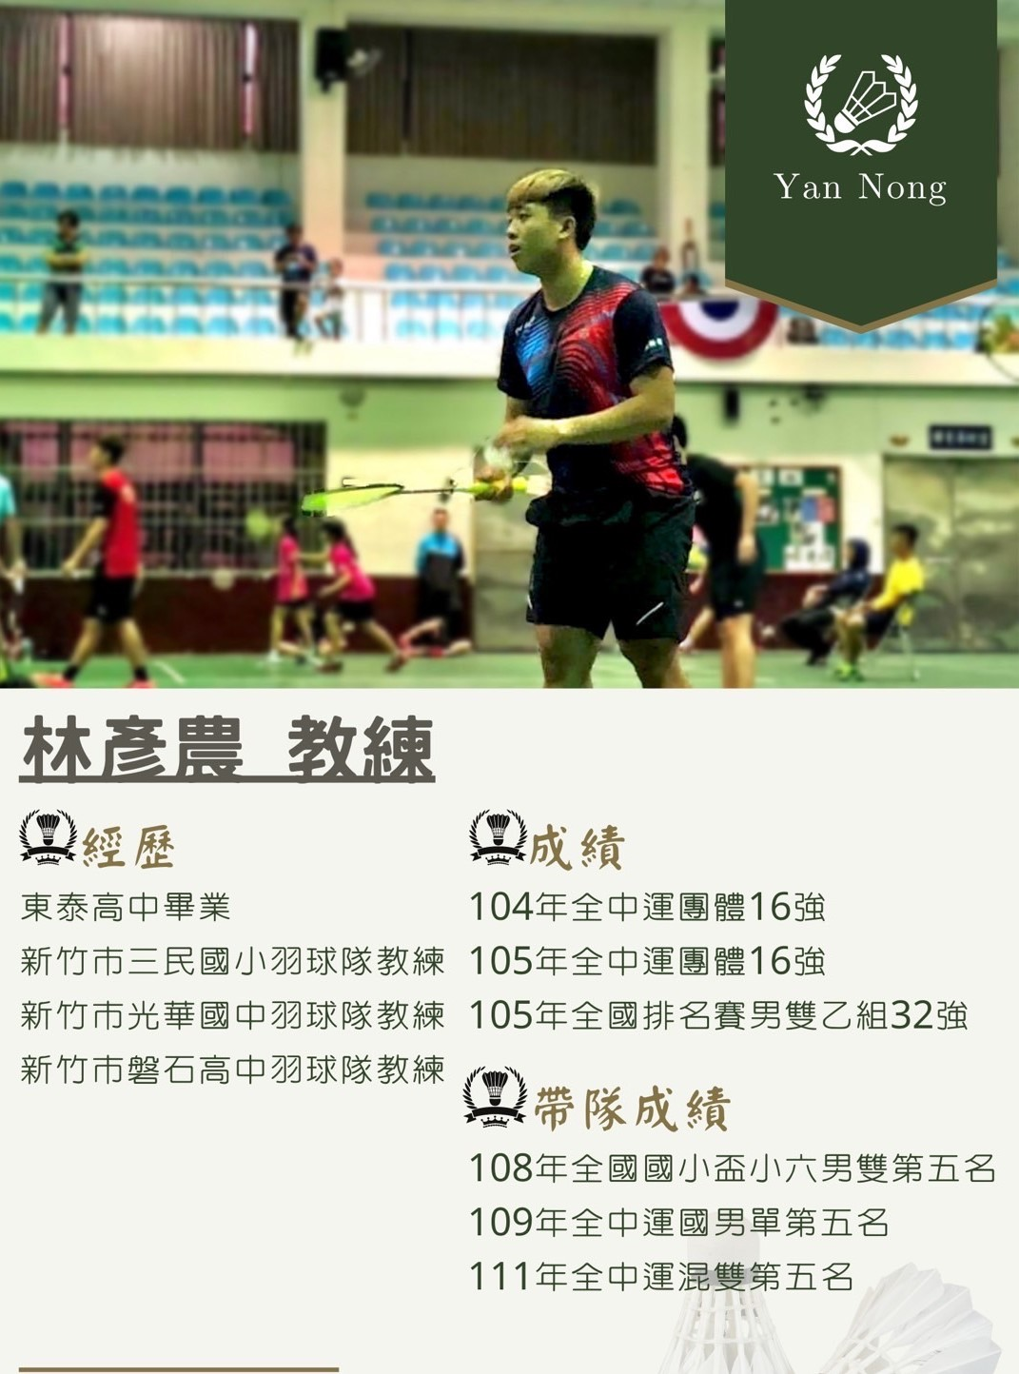  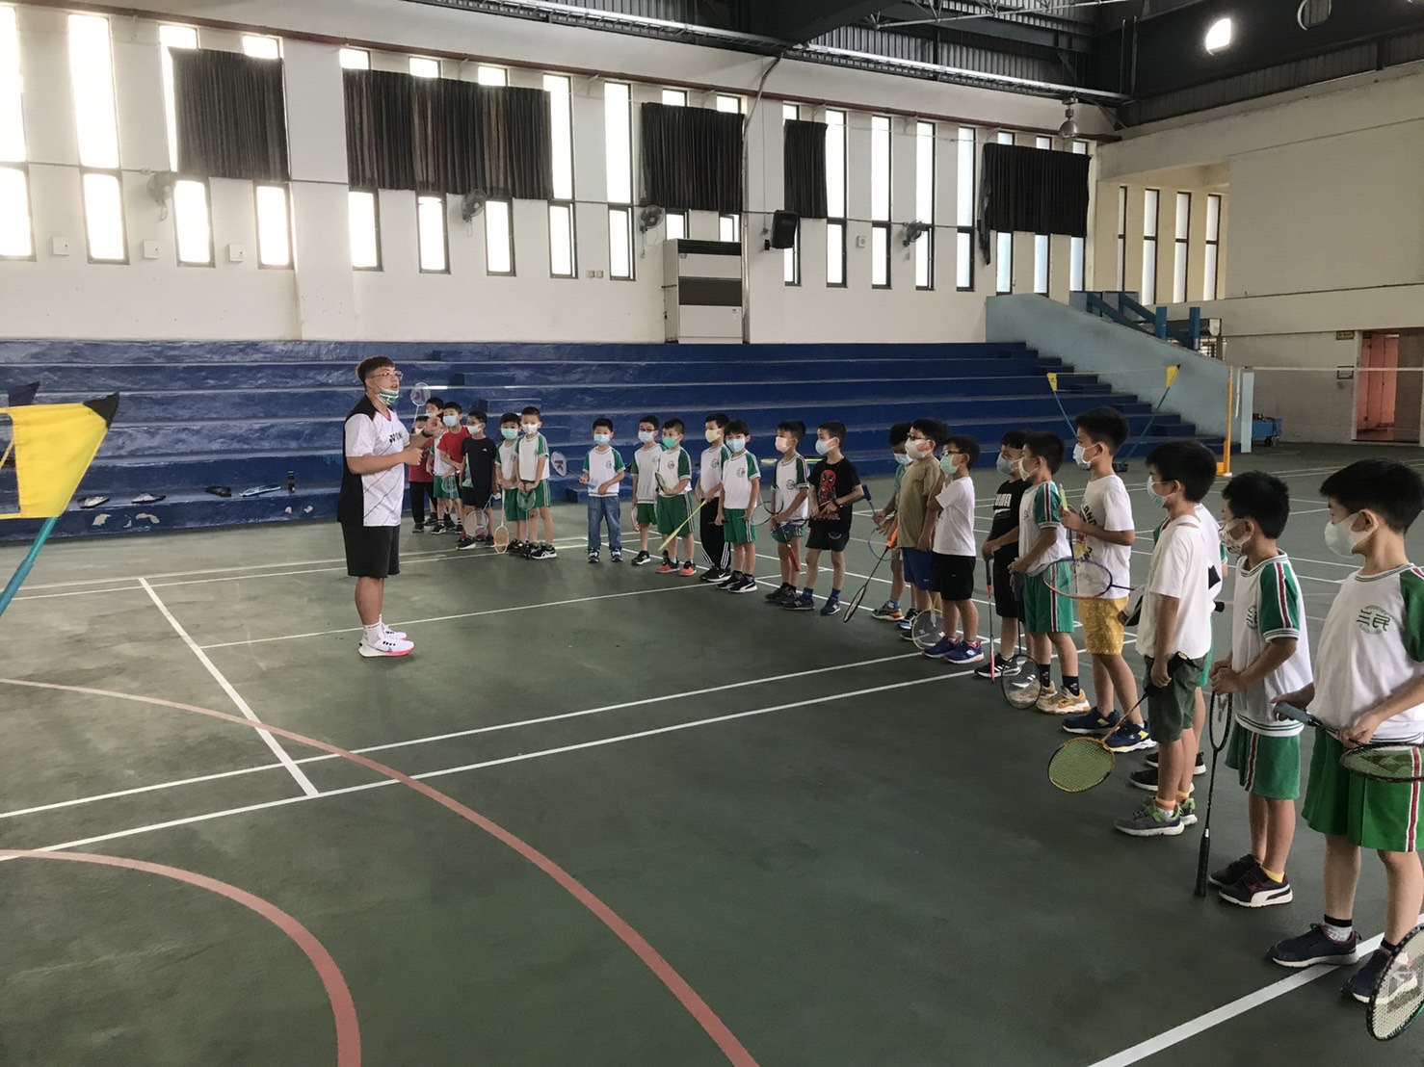

以下資料建議利用數位相機拍照，檔案大小每張控制於1MB以下，建議使用300萬以上畫素拍攝。

1.教師證件。
2.所授課程相關之教練、裁判證。
3.所授課程相關之學歷證明文件。
4.特殊專長證照，如段位證書等。
5.個人得獎證明。
6.指導學生獲得相關獎項之證明。
7.其它指導社團或比賽之資料。

以上資料毋須全部提供，請提供與所欲開設課程相關即可。
有在本校開過課程者，佐證資料可免。
第一次開課者，請提供郵局帳戶封面，以利順利開課成功，於期末教師講師費的匯入。

